第五章 立体化学
学习指导：1. 构型表示法（透视式，Fisher投影式）；型标记法（R,S标记法）；
2. 手性分子的判断，对映体，非对映体，外消旋体和内消旋体；
习题
一、命名下列各物种或写出结构式。
1、写出 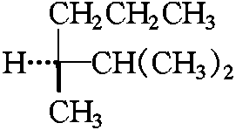 的系统名称。
2、用Fischer投影式表示(S)-5-甲基-1-庚烯-6-炔。3、用透视式表示(R)-3-甲基-1-戊炔。
二、基本概念题（根据题目要求回答下列各题）。
1、指出下列化合物中哪个是手性分子：
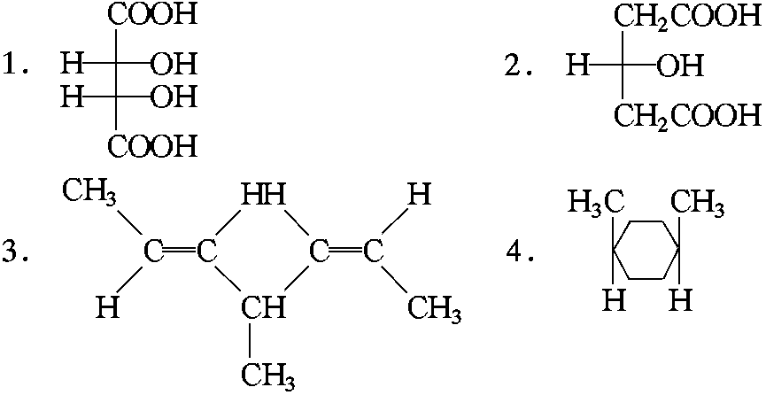
2、下面哪种分子有对映体?
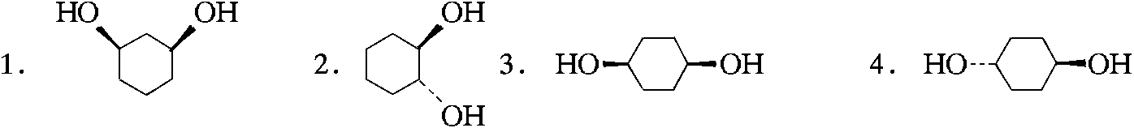
3、下列化合物哪些有旋光性?
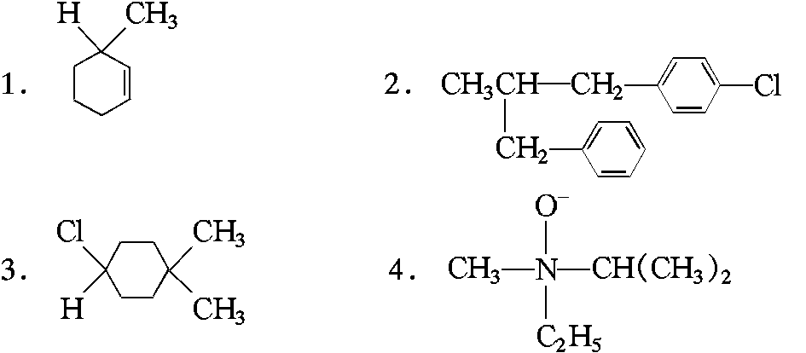
三、推导结构题（分别按各题要求解答）。
1、有一旋光性化合物A(C6H10)，能与硝酸银的氨溶液作用生成白色沉淀B(C6H9Ag)。将A催化加氢生成C(C6H14)，C没有旋光性。试写出B，C的构造式和A的对映异构体的投影式，并用R-S命名法命名。
2、化合物A的分子式为C8H12，有光学活性。在铂催化下加氢得到B，分子式为C8H18，无光学活性。如果A用Lindlar催化剂小心氢化则得C，分子式为C8H14，有光学活性。而A和钠在液氨中反应得到D，分子式为C8H14，但无光学活性。试推测A，B，C，D的结构。

一、命名下列各物种或写出结构式。
1、(S)-2, 3-二甲基己烷 2、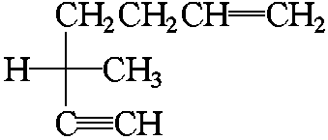 3、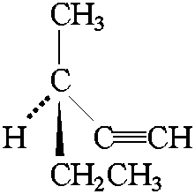

二、基本概念题（根据题目要求回答下列各题）。
1、3 2、2 3、1, 2, 4
三、推导结构题（分别按各题要求解答）。
1、
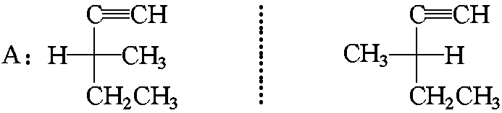 2
(R)-2-甲基-1-戊炔 (S) -2-甲基-1-戊炔
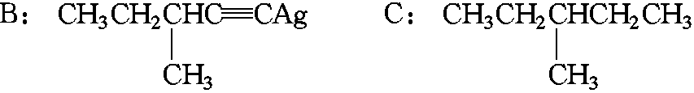 4
2、
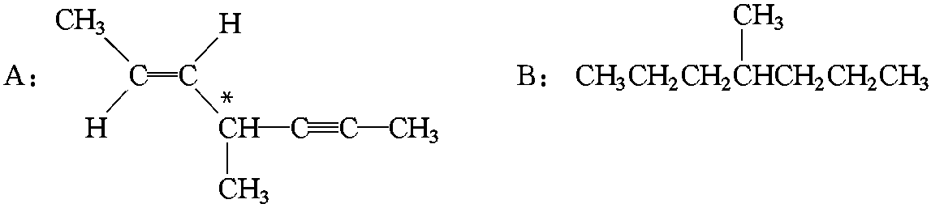 2
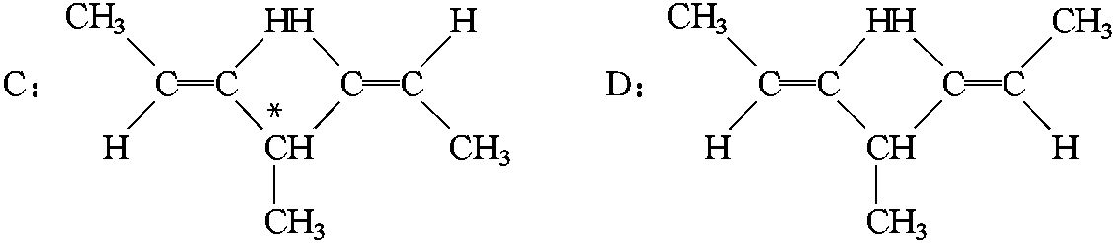 4

